Согласовано: Согласовано: Утверждаю:

Педагогическим советом Заведующая Отделом Директор школы

(протокол №1) образования и молодежной Федосова А.В.

от 30.08.2024г. политики МР «Ферзиковский приказ № от

район» 30.08.2024 Р.В.Ступоченко

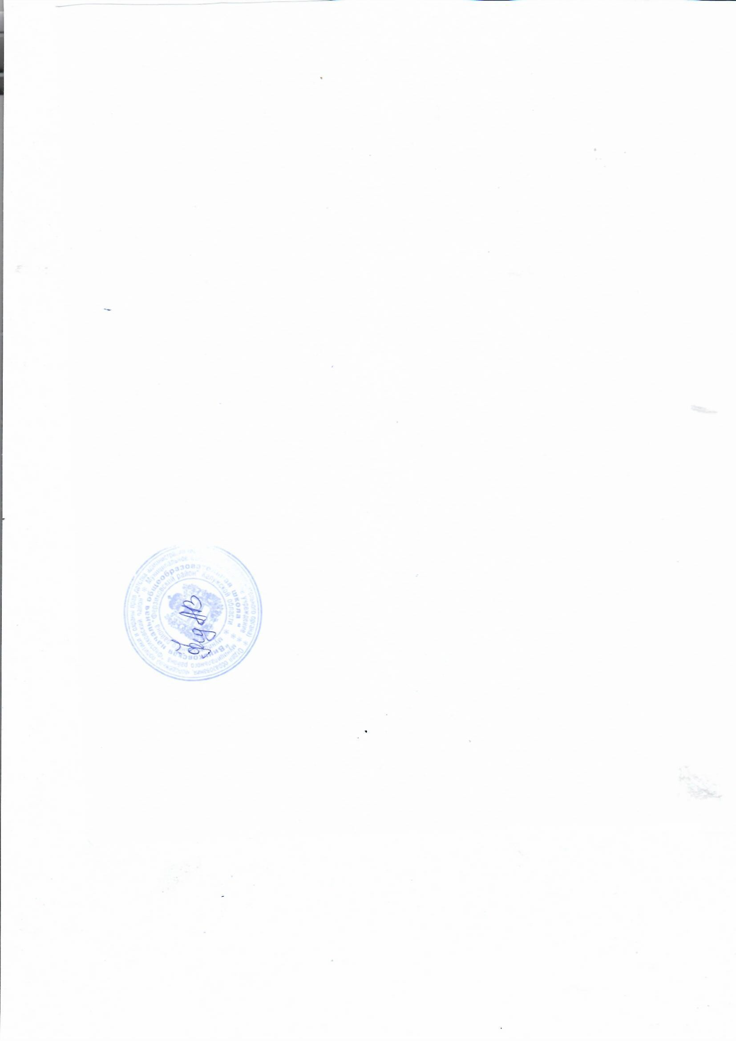

30.08.2024

Годовой календарный учебный график

МОУ «Виньковская начальная общеобразовательная школа»

на 2024/2025 учебный год

|  |  |  |
| --- | --- | --- |
| месяцы | | Учебные недели |
| I четверть : с 2 сентября  по 26 октября | | |
| сентябрь | | 1 (с 2 по 6)  2 (с 9 по 13)  3 (с 16 по 20)  4 (с 23 по 27)  5 (с 30 по 30) |
| октябрь | | 5 ( с 1 по 4)  6 (с 7 по 11)  7 (с 14 по 18)  8 (с 21 по 25) |
| Каникулы с 26 октября по 04 ноября (9 дней)  II четверть с 05 ноября по 28 декабря | | |
| ноябрь | | 9 (с 5 по 8)  10 (с11 по 15)  11 (с 18 по 22)  12 (с 25 по 29) |
| декабрь | | 13 (с 2 по 6)  14 (с 9 по 13)  15 (с 16 по 20)  16 (с 23по 28) |
| Каникулы с 29.12.2024 г. по 08.01.2025 г ( 11 дней)  III четверть с 09 января по 21 марта 2025 г. | | |
| январь | | 17 (с 09 по 10)  18 (с 13 по 17 )  19 (с 20 по 24)  20 (с 27 по 31) |
| февраль | | 21 (с 3 - 7)  22 ( 10 по 14) |
| Дополнительные каникулы для 1 класса с 08.02.2025 по 16.02.2025 г. ( 9 дней) | | |
| февраль | 23 (с 17 по21)  24(с 24 по 28) | |
| Март | | 25 ( с 3 по 7)  26 (с 10 по14)  27 (с 17 по 21)  28 (с 31 по 31) |
| Каникулы с 23.03.2025 по 30.03.2025 г ( 8 дней)  IV четверть с 31.04.2025 по 26.05.2025 г | | |
| апрель | | 28 (с 1 по 4)  29 (с 07 по 11)  30 (с 14 по 18)  31 (с 21 по 25)  32 (с 28 по 30) |
| май | | 32 (с 5 по 7)  33 (с 12 по 16)  34 (с 19 по 23) |
| Каникулы с 27.05.2025 по 31.08.2025 г | | |

**Дополнительные дни отдыха, связанные с государственными праздниками:**

**1. 04 ноября (понедельник) – День народного единства**

**2. Новогодние праздники продлятся девять дней — с 29 декабря по 8 января.**

**3. 23 февраля (воскресенье) – День защитника Отечества**

**4. с субботы 4 января на пятницу 2 мая;**

**5. 08 марта (суббота) – Международный женский день**  
**6. с воскресенья 23 февраля на четверг 8 мая;**

**7. с субботы 8 марта на пятницу 13 июня;**

**8. Майские праздники с 1 мая по 4 мая и с 8 мая по 11 мая**

**9. 09 мая (пятница) – День Победы**